ODWOŁANIE

Dotyczy: postępowania o udzielenie zamówienia publicznego pn. „Odbiór odpadów komunalnych z dzielnic m.st. Warszawy Białołęka, Targówek, Ochota, Ursus, Włochy, Śródmieście, Bemowo, Wola i Mokotów”, numer referencyjny ZP/JK/271/IV-172/21,
Ogłoszenie o zamiarze zawarcia umowy opublikowano w Biuletynie Zamówień Publicznych pod
numerem 2022/BZP 00020418 w dniu 14 stycznia 2022 roku.
Odwołanie wnosi się w terminie 3 dni (roboczych) od zamieszczenia na stronie Zamawiającego – m.st. Warszawy informacji o wniesieniu odwołania.
Ponieważ jednak podejrzewamy, że miasto Warszawa nie zamierza opublikować informacji o złożonych odwołaniach, prosimy Państwa o niezwłoczne podjęcie działań i złożenie przystąpienia do postępowania odwoławczego jeszcze dziś.
Kopie przystąpienia do odwołania przesyła się - faxem, mailem, lub składa osobiście:
Zamawiającemu-
Miasto Stołeczne Warszawa, ul. pl. Bankowy 3/5, 00-950 Warszawa, e-mail: zamowieniabzp@um.warszawa.pl, fax: 22 443 14 02
oraz
Odwołującemu -
………………………………………, ul. ………………………., e-mail: ………………………
reprezentowany przez …………………………………………………………………
ul. ……………………………………………………… , e-mail: ……………………………

Następnie
Zgłoszenie przystąpienia do odwołania doręcza się Prezesowi Izby w postaci papierowej (kurierem lub osobiście)
Prezes Krajowej Izby Odwoławczej
Ul. Postępu 17A
02-676 Warszawa
albo w wersji elektronicznej opatrzone kwalifikowanym podpisem elektronicznym (skrzynka podawcza ePUAP)
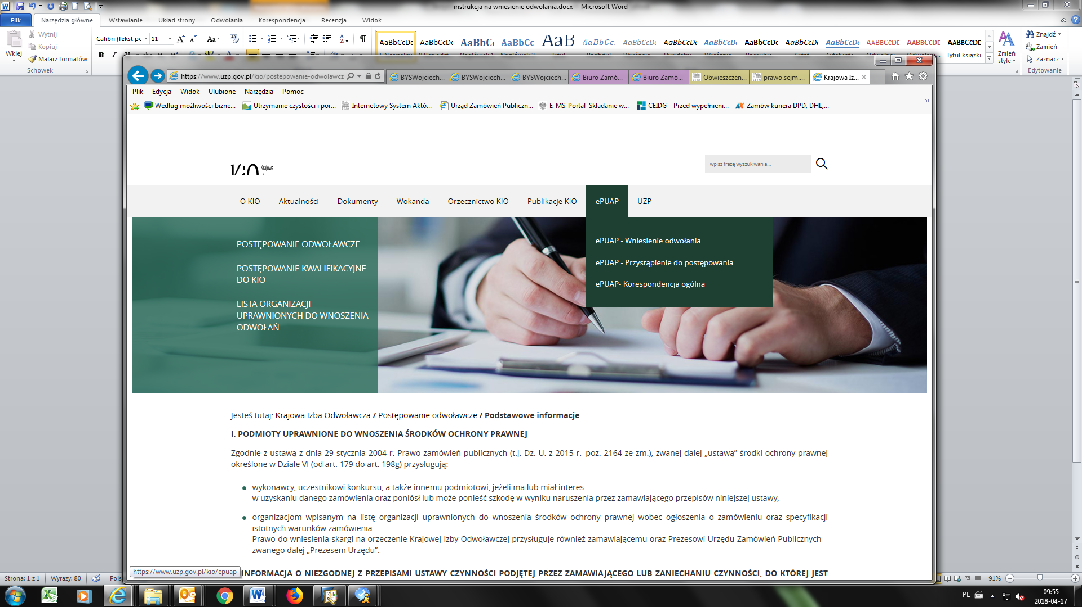

Załącznikiem do przystąpienia jest dowód dostarczenia przystąpienia do Zamawiającego i Odwołującego, pełnomocnictwo dla osoby podpisującej przystąpienie, o ile nie wynika z dokumentów rejestrowych, wyciąg z CEDG/KRS.

